AMBLA SUVEVOLLE 2022 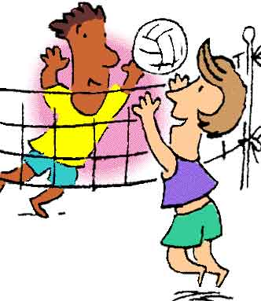
V ETAPP 03.08.2022, auhinnad CRAMO P PV K
Merlin, Igor, Birgit, Hanes XXXXXX 2/25:16 2/25:22 2/25:16 6 75:54 (+21) I
Ahto, Atko, Epp 1/16:25 XXXXXX 1/14:25 1/19:25 3 49:75 (-26) 4.
Margit, Aksel, Priit 1/22:25 2/25:14 XXXXXX 2/25:16 5 72:55 (+17) II
Kaidi, Janek, Margus 1/16:25 2/25:19 1/16:25 XXXXXX 4 57:69 (-12) III SEERIAVÕISTLUSE KOONDARVESTUS
Nimi I et. II et. III et. IV et. V et. VI et. LISAP Kokku P (5 et-lt) KOHT
Margit Reinmets 7 7 7 7 5 33 33
Ahto Matvejev 5 5 7 7 3 27 27
Merlin Paloson 5 5 3 5 7 25 25
Igor Tokaruk 7 4 4 - 7 22
Birgit Afanasjev 3 4 5 - 7 19
Aksel Õunapuu 3 4 7 - 5 19
Kaidi Sommer 4 3 4 4 4 19 19
Janek Melnik 7 3 5 - 4 19
Priit Grünthal 4 - 4 5 5 18
Atko Rootsma 3 7 5 - 3 18
Margus Porkveli 7 - - 4 4 15
Rain Ots 4 7 3 - - 14
Epp Sepp - 5 3 - 3 11
Meelis Matkamäe 5 - 3 - - 8
Hannes Sepp - - - - 7 7
Henri Härma - - - 7 - 7
Andres Reial - - 5 - - 5
Ruth Inno - 3 - - - 3
Lenno Kütismaa - 3 - - - 3 Arvesse lähevad 5 parema etapi punktid+lisapunktid. Võrdsete punktide korral otsustab paremusjärjestuse koht viimasel, eelviimasel jne. etapil. Lisapunkti saab iga osaletud etapi eest e. max 6 lisapunkti.

